Let’s Learn 123
一、請寫出圖中的英文，每格4分，共48分
圖片 | 請寫出數字的英文 | 請寫出圖片中水果的英文
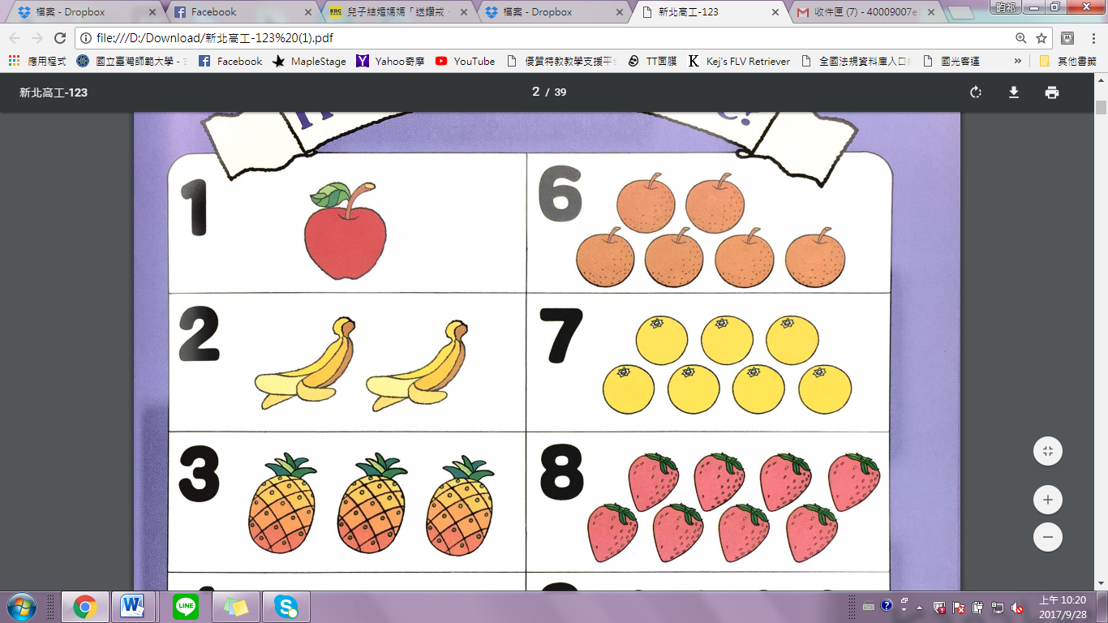

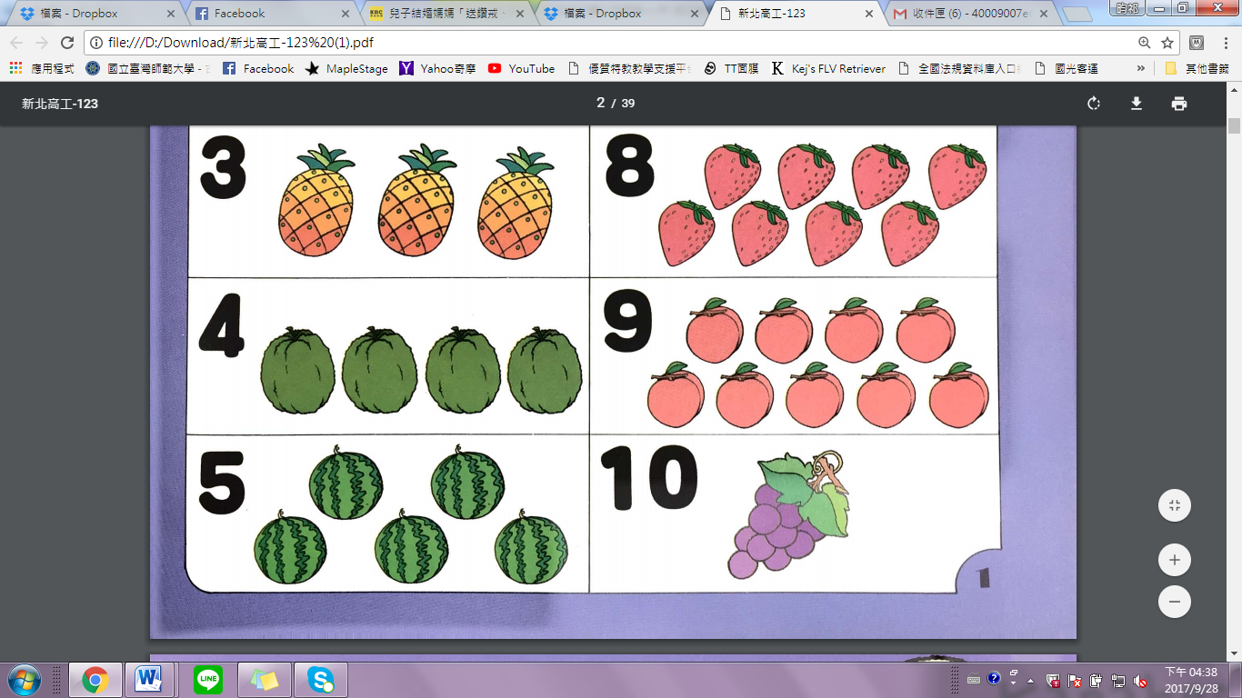

二、翻譯題，請寫出中文，每格4分，共16分
- I am a girl.
中文：＿＿＿＿＿＿＿＿＿＿＿＿＿＿＿＿＿＿＿＿＿＿__

- You are a boy.
中文：＿＿＿＿＿＿＿＿＿＿＿＿＿＿＿＿＿＿＿＿＿＿__

- She is a woman.
中文：＿＿＿＿＿＿＿＿＿＿＿＿＿＿＿＿＿＿＿＿＿＿__

- He is a man.
中文：＿＿＿＿＿＿＿＿＿＿＿＿＿＿＿＿＿＿＿＿＿＿__
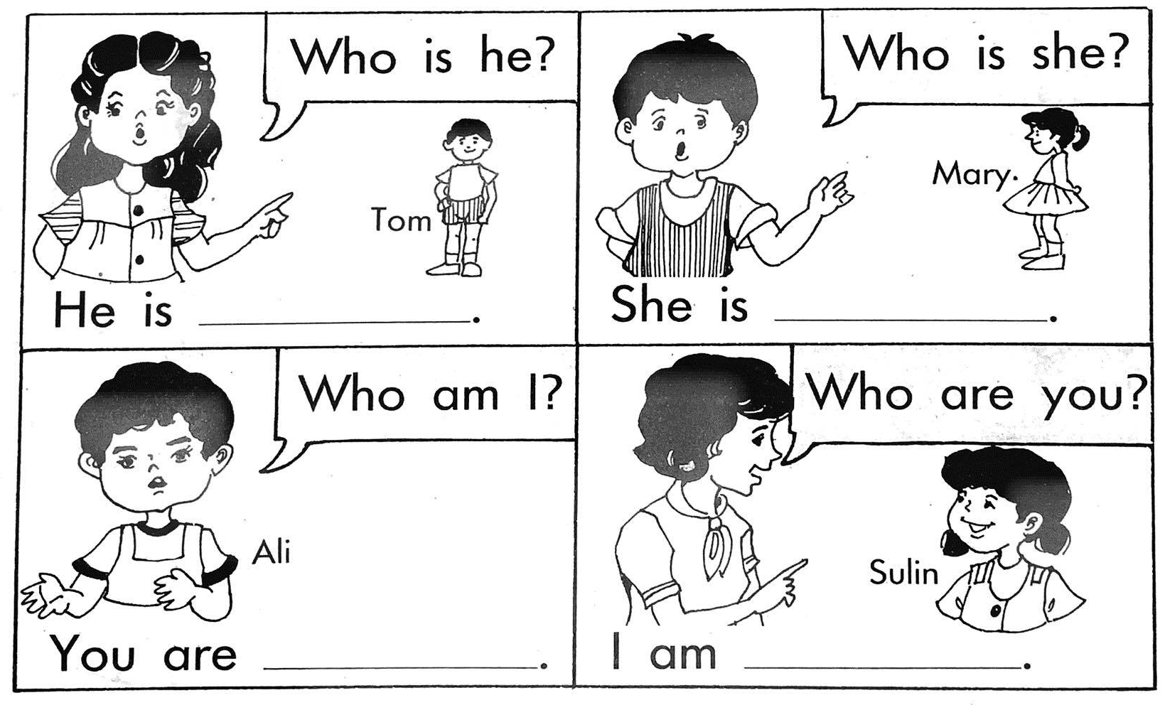
三、配合題，每題4分，共16分

四、填空題，每題4分，共24分
